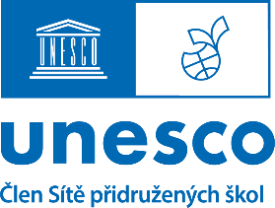
GSVM 2022 – Sklářské sympozium 2022

Termín: 24. – 25. 11. 2022

Místo: SUPŠ sklářská Valašské Meziříčí

PROGRAM
čtvrtek 24. 11. 2022
9:00 – 9:45 zahájení, přivítání hostů, úvodní slovo ředitele školy Jiřího Pivovarčíka
a zástupce vedení města, oznámení nominace osobností z oblasti umění
a kultury pro rok 2022, jimž budou odlity ruce ze skla, předání Krásenské stopy za rok 2022 a odlitku skleněných rukou laureátovi GSVM 2020 (aula)
10:00 – 10:30 představení laureátů, moderovaná diskuze (aula)
10:30 – 12:00 odlévání rukou ze skla (školní ateliérová huť)
11:00 – 12:00 přednáška architektky Veroniky Kopecké – prezentace architektonického
studia CASUA – „Interiéry a exteriéry současné architektury“, (aula)
12:00 – 13:00 oběd
13:30 – 15:00 ateliérové vzorování sklářského výtvarníka Milana Krajíčka (školní ateliér. huť)

pátek 25. 11. 2022
8:00 – 10:00 ateliérové vzorování architektky Veronika Kopecká (školní ateliérová huť)
9:00 – 9:45 přednáška Petr Baďura – „Transport design“ (aula)
10:00 – 11:30 přednáška Jana Střílková, Václav Řezáč – „Současný autorský šperk
a ateliérové sklo“, prezentace Technické univerzity Liberec (aula)
11:45 ukončení sympozia
12:00 – 13:00 oběd

Změny programu jsou vyhrazeny.
